PILOTAGE DE LA PERFORMANCE
Indicateurs, KPI et tableaux de bord
(Performance Management: Indicators, KPIs and Dashboards)

Cours — Apprentis Data Analysts
Document éditable construit à partir des présentations « Indicateurs — cours 02 », « Graphiques et KPI » et « Pilotage de la performance — Dashboards et tableaux de bord ».

Chaque terme métier est donné en français, suivi de sa traduction anglaise entre parenthèses : ainsi « indicateur (indicator) ». Les fonctions mathématiques sont écrites en notation LaTeX, chaque élément étant décrit juste en dessous.

Sommaire (Table of Contents)
Introduction — Pourquoi le pilotage de la performance est le cœur du métier de data analyst
Chapitre 1 — De la mesure à l'indicateur (From Measurement to Indicator)
1.1 Une mesure (measure) n'est pas un indicateur (indicator)
1.2 La chaîne de valeur : Données → Information → Intelligence → Décision
1.3 Rappels statistiques essentiels (Essential Statistics Reminders)
1.4 Les pièges de l'interprétation : paradoxe de Simpson (Simpson's Paradox) et absolu vs relatif
1.5 Les deux dangers du pilotage
Chapitre 2 — Construire un indicateur fiable (Building a Reliable Indicator)
2.1 Les quatre questions qui définissent un indicateur
2.2 La définition formelle : population (population), calcul (computation), période (period)
2.3 Le seuil d'action (action threshold) : qui le fixe ?
2.4 La fiche indicateur (indicator sheet) et ses quatre piliers
Chapitre 3 — Visualiser pour décider (Data Visualization for Decision-Making)
3.1 Une question, un graphique (chart)
3.2 Les pièges graphiques (charting pitfalls)
Chapitre 4 — Des indicateurs aux KPI (Key Performance Indicators)
4.1 Indicateur (indicator) et KPI : pas synonymes
4.2 Les qualités d'un bon KPI
4.3 Les quatre niveaux de lecture et la taxonomie des indicateurs
4.4 « Trop de KPI tue le KPI » : la règle des 5 à 7
Chapitre 5 — Les tableaux de bord (Dashboards and Scorecards)
5.1 Définitions et rôles d'un tableau de bord
5.2 Typologie : stratégique, tactique, opérationnel
5.3 Relier la stratégie aux indicateurs : Balanced Scorecard et chaîne d'objectifs
5.4 Les méthodologies de conception (design methodologies)
5.5 Construction pas à pas et choix du support technique
5.6 Livraison (delivery) et bonnes pratiques
Conclusion — Les réflexes du bon data analyst

Introduction — Pourquoi le pilotage de la performance est le cœur du métier de data analyst
Une entreprise qui décide « au feeling » mise son avenir sur un pari. Une entreprise qui décide sur la base d'indicateurs (indicators) construits avec soin, visualisés avec honnêteté et organisés en tableaux de bord (dashboards) transforme ses données en avantage compétitif. C'est précisément le rôle du data analyst : il ne se contente pas de calculer des chiffres, il construit les instruments de pilotage (steering instruments) qui relient la donnée brute à la décision.
Ce cours suit la chaîne de valeur complète du pilotage de la performance (performance management) :
- comprendre ce qu'est une mesure (measure) et un indicateur (indicator), et les pièges statistiques qui les fragilisent ;
- construire un indicateur fiable, c'est-à-dire précis dans sa définition, utile dans sa décision ;
- choisir la visualisation (chart) adaptée à la question posée, sans trahir la donnée ;
- hiérarchiser les indicateurs pour ne retenir que les KPI (Key Performance Indicators), ceux qui méritent l'attention des décideurs ;
- enfin, organiser ces KPI en tableaux de bord (dashboards), du niveau stratégique au niveau opérationnel, et les livrer de manière professionnelle.
Fil conducteur : tout au long du cours, nous appliquons chaque notion à un cas fictif — le pilotage d'un atelier de réparation (repair shop) — et nous revenons régulièrement sur un contexte de comité de direction (executive committee, COMEX) qui reçoit chaque mois 14 indicateurs remontés par les directions métier.

Chapitre 1 — De la mesure à l'indicateur (From Measurement to Indicator)

1.1 Une mesure (measure) n'est pas un indicateur (indicator)
Mesurer (to measure), c'est associer un nombre à un phénomène observé : compter, dater, calculer un écart. Une mesure est une opération descriptive : elle dit ce qui est.
Un indicateur (indicator), lui, est un nombre choisi et suivi dans le temps pour éclairer une décision précise, pour un destinataire identifié. Un indicateur relie donc toujours trois éléments : un lecteur (reader), une décision (decision) et une population (population). Dire « je veux suivre les avis (reviews) » n'est pas définir un indicateur : trois indicateurs différents — note moyenne mensuelle, part des avis négatifs, délai moyen de réponse à un avis — répondent à trois questions, trois décisions et trois lecteurs distincts.
Note — Un calcul ne fait pas un indicateur. Ce qui fait l'indicateur, c'est le lien explicite entre la valeur calculée et la décision qu'elle doit éclairer.

1.2 La chaîne de valeur : Données → Information → Intelligence → Décision
Le pilotage de la performance s'appuie sur une chaîne à quatre maillons, que le data analyst doit savoir franchir consciemment :
- les données (data) : les notes et textes bruts enregistrés, par exemple chaque avis client avec sa note ;
- l'information (information) : une organisation de ces données, par exemple l'évolution mensuelle de la moyenne des notes ;
- l'intelligence (insight) : l'interprétation de cette information en contexte — « la note moyenne chute depuis trois mois, principalement sur les produits expédiés depuis le nouvel entrepôt » ;
- la décision (decision) : le choix de la responsable — organiser une vérification sur cet entrepôt.
Un calcul ne fait jamais franchir une flèche automatiquement : passer de l'information à l'intelligence exige du contexte métier, et passer de l'intelligence à la décision exige un seuil, un responsable et un pouvoir d'action. C'est tout l'objet des chapitres suivants.

1.3 Rappels statistiques essentiels (Essential Statistics Reminders)
Un indicateur est un résumé statistique. Trois familles de questions structurent la statistique descriptive (descriptive statistics) — le centre, la dispersion, la forme — et chaque famille correspond à des indicateurs différents, non interchangeables.

1.3.1 Population (population) et unité statistique (statistical unit)
La population est l'ensemble des éléments concernés par l'étude — par exemple tous les avis déposés. L'unité statistique est l'élément qui compte pour un dans cette population. Changer d'unité change le résultat : moyenne par élève, par classe ou par établissement ne raconte pas la même histoire. Définir la population est la première décision de tout indicateur.

1.3.2 Le centre : moyenne (mean) et médiane (median)
$\bar{x} = \dfrac{1}{n}\sum_{i=1}^{n} x_i$
- $\bar{x}$ : la moyenne arithmétique (arithmetic mean) de l'échantillon ;
- $n$ : le nombre d'observations de la population considérée ;
- $x_i$ : la valeur de la i-ème observation (par exemple la note du i-ème avis) ;
- $\sum_{i=1}^{n}$ : la somme des valeurs $x_1$ à $x_n$.
$\mathrm{med}(x) = \begin{cases} x_{\left(\frac{n+1}{2}\right)} & \text{si } n \text{ impair} \\ \dfrac{x_{\left(\frac{n}{2}\right)} + x_{\left(\frac{n}{2}+1\right)}}{2} & \text{si } n \text{ pair} \end{cases}$
- $\mathrm{med}(x)$ : la médiane (median) : la valeur centrale de la série ordonnée ;
- $n$ : le nombre d'observations ;
- $x_{(k)}$ : la k-ème valeur de la série triée par ordre croissant.
La moyenne se laisse déformer par les valeurs extrêmes ; la médiane y résiste. Exemple canonique : dix personnes dans un bar, salaire médian de 2 200 €. Bill Gates entre : la moyenne explose vers 100 M €, la médiane bouge à peine (2 250 €). Pour des revenus, des montants d'achat ou des durées, la médiane est presque toujours l'indicateur de centre le plus honnête.
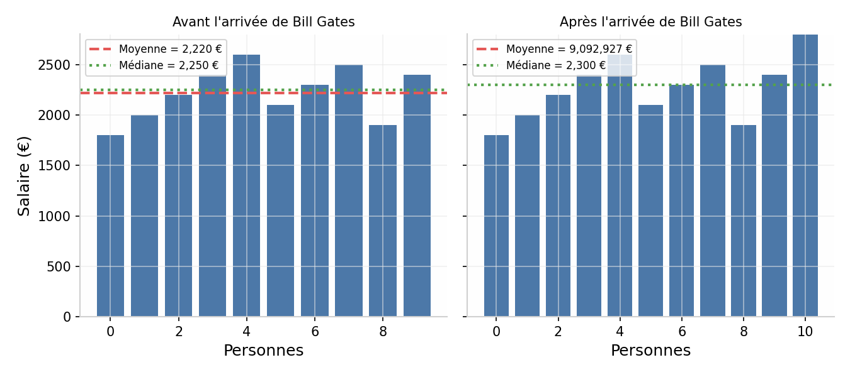
Figure 1 — Effet d'une valeur extrême : la moyenne (Mean) explose quand Bill Gates entre dans le bar, tandis que la médiane (Median) reste stable. Pour les distributions asymétriques, la médiane résiste aux valeurs aberrantes (outliers).

1.3.3 La dispersion : l'écart-type (standard deviation)
$s = \sqrt{\dfrac{1}{n-1}\sum_{i=1}^{n}\left(x_i - \bar{x}\right)^2}$
- $s$ : l'écart-type de l'échantillon (sample standard deviation), dans l'unité de la variable ;
- $n$ : le nombre d'observations ;
- $x_i$ : la valeur de la i-ème observation ;
- $\bar{x}$ : la moyenne des observations ;
- $x_i - \bar{x}$ : l'écart de chaque observation au centre ; le carré empêche les écarts positifs et négatifs de s'annuler.
Deux classes peuvent avoir la même moyenne de 12/20 et des réalités opposées : la classe A (10, 11, 12, 13, 14 ; s = 1,4) est homogène, la classe B (4, 8, 12, 16, 20 ; s = 5,7) est polarisée. Deux moyennes identiques peuvent donc cacher deux situations différentes : regarder l'écart-type ou l'étendue (range) avant de conclure.
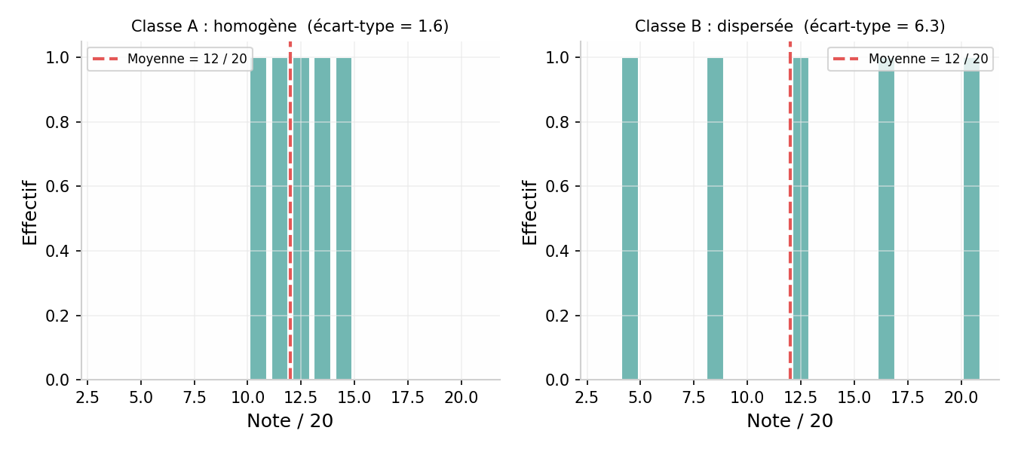
Figure 2 — Même moyenne (12/20), dispersions opposées : l'écart-type (Standard Deviation) révèle que la classe B est beaucoup plus hétérogène que la classe A. La moyenne seule ne dit pas tout.

1.3.4 La proportion (proportion) et le taux d'évolution (growth rate)
$p = \dfrac{n_{\text{catégorie}}}{n_{\text{population}}} \times 100$
- $p$ : la proportion, exprimée en pourcentage, entre 0 et 100 % ;
- $n_{\text{catégorie}}$ : le nombre d'observations appartenant à la catégorie visée (numérateur) ;
- $n_{\text{population}}$ : le nombre total d'observations de la population de référence (dénominateur).
Exemple : part des avis notés 1 ou 2 parmi les avis dont la note est enregistrée. Trois cas seulement existent : une note 1 ou 2 va au numérateur et au dénominateur ; une note 3 à 5 va au dénominateur seulement ; un avis sans note est hors population. Le classement sans ambiguïté de chaque cas dans la population est la marque d'une définition sérieuse.
$g = \dfrac{V_t - V_{t-1}}{V_{t-1}} \times 100$
- $g$ : le taux d'évolution (growth rate) en pourcentage entre deux périodes ;
- $V_t$ : la valeur de l'indicateur à la période courante ;
- $V_{t-1}$ : la valeur à la période précédente.
Un taux d'évolution ne raconte rien sans sa base : passer de 2 à 3 avis négatifs (+50 %) et passer de 1 000 à 1 500 avis négatifs (+50 %) sont deux situations radicalement différentes. Toujours afficher le point de départ absolu à côté du pourcentage.

1.4 Les pièges de l'interprétation : paradoxe de Simpson (Simpson's Paradox) et absolu vs relatif
Le paradoxe de Simpson (Simpson's Paradox) montre qu'une tendance globale peut s'inverser dès qu'on regarde les sous-groupes séparément. Cas historique : à Berkeley en 1973, l'admission globale semblait défavoriser les femmes ; filière par filière, elles étaient admises à un taux égal ou supérieur dans la plupart des départements. Explication : les femmes postulaient davantage aux filières les plus sélectives. La tendance agrégée était un artefact de composition, pas de discrimination ou d'absence de discrimination — la donnée globale seule ne permettait pas de trancher.
Conséquence opérationnelle : tout indicateur consolidé doit pouvoir être décomposé par sous-groupes pertinents (segment, canal, région), faute de quoi le data analyst livre un chiffre juste mais une conclusion fausse. C'est le prolongement direct de la distinction absolu vs relatif : une statistique n'est jamais auto-suffisante, elle exige son contexte.

1.5 Les deux dangers du pilotage

Danger n° 1 — Décider sans mesurer : un pari, pas une décision
Blockbuster a fermé des centaines d'agences sans indicateur fiable sur la vitesse d'adoption du streaming (streaming adoption). Netflix, elle, suivait un indicateur simple mais précis : le taux de rétention des abonnés (subscriber retention rate), mois après mois. Le retard de Blockbuster s'est construit bien avant que la baisse de fréquentation ne devienne visible dans ses chiffres classiques. Sans indicateur adapté, un signal faible reste invisible jusqu'à ce qu'il soit trop tard pour agir.

Danger n° 2 — Mesurer la mauvaise chose (effet Goodhart)
Un objectif de « nombre de comptes ouverts par client » est devenu la mesure de la performance des employés d'une grande banque. Résultat documenté : des milliers de comptes fictifs ouverts pour atteindre l'objectif, sans aucun lien avec la satisfaction réelle des clients. L'indicateur suivi n'était plus le reflet du phénomène qu'on voulait piloter. C'est la loi de Goodhart (Goodhart's Law) : quand une mesure devient un objectif, elle cesse d'être une bonne mesure. Un data analyst doit toujours demander : « que risque-t-on de déformer en récompensant cet indicateur ? »

Chapitre 2 — Construire un indicateur fiable (Building a Reliable Indicator)

2.1 Les quatre questions qui définissent un indicateur
Avant tout calcul, quatre questions structurent la construction. Elles forment le test de validité de tout indicateur :
- QUI consulte l'indicateur ? (who reads it) — le destinataire identifié, par niveau hiérarchique ;
- QUOI : quelle décision change selon sa valeur ? (what decision) — la décision éclairée, formulée explicitement ;
- SEUIL : à partir de quelle valeur agit-on ? (threshold) — la valeur qui déclenche une action ;
- RYTHME : à quelle fréquence est-il actualisé ? (refresh cadence) — le calendrier de production du chiffre.
Si l'une des réponses est « je ne sais pas », l'indicateur n'existe pas encore : c'est un chiffre en quête d'une raison d'être.

2.2 La définition formelle : population (population), calcul (computation), période (period)
Une définition d'indicateur doit permettre à deux personnes différentes d'obtenir le même chiffre. Elle se rédige selon un canevas unique. Exemple complet (contexte e-commerce, inspiré de la place de marché Olist) :
« Note moyenne mensuelle des avis associés aux commandes achetées pendant le mois, parmi les avis dont la note est enregistrée. »
Composant (component) | Dans l'exemple
Population (population) | Avis dont la note est enregistrée — les avis sans note sont exclus, sans discussion possible
Calcul (computation) | Moyenne arithmétique des notes, sur la population définie
Période (period) | Le mois d'achat de la commande — pas la date de dépôt de l'avis
Unité (unit) | Note moyenne sur 5

Chaque mot compte : « achetées pendant le mois » plutôt que « déposées pendant le mois » change les valeurs et la comparabilité. Un indicateur se définit comme une fonction à quatre arguments :
$I = f(\text{Population},\ \text{Calcul},\ \text{Période},\ \text{Source})$
- $I$ : la valeur de l'indicateur produit ;
- $f$ : la fonction de calcul (moyenne, proportion, somme, écart…) ;
- Population : l'ensemble des cas inclus, avec la règle de classement des cas limites (edge cases) ;
- Période : l'ancrage temporel des données (date d'achat, de clôture, d'émission…) ;
- Source : le système d'où proviennent les données et la personne qui les vérifie.

2.3 Le seuil d'action (action threshold) : qui le fixe ?
Le seuil est la valeur à partir de laquelle une action se déclenche. Point capital : il ne se déduit pas des données seules — il n'est pas la moyenne historique ou un quantile automatique. Il vient d'un engagement de service (service level agreement), d'une capacité d'équipe ou d'une décision métier. Si personne n'a répondu à « qui fixe le seuil et quelle action déclenche-t-il ? », la définition est incomplète : la mention « seuil à décider avec la responsable » est une réponse honnête et professionnelle.
$\text{Action} = \begin{cases} \text{déclenchée} & \text{si } I < s \\ \text{non déclenchée} & \text{si } I \geq s \end{cases}$
- $I$ : la valeur courante de l'indicateur ;
- $s$ : le seuil d'action, fixé par le métier et non par la donnée ;
- $I < s$ : la zone d'alerte : l'écart est examiné, une vérification est engagée — l'écart ne révèle ni sa cause ni la bonne action.
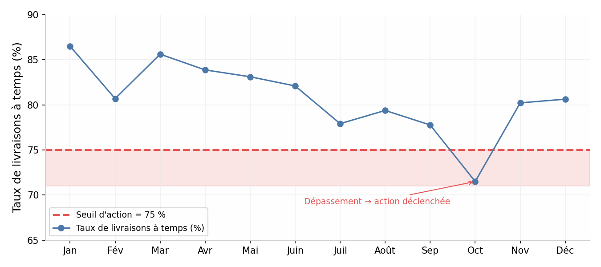
Figure 3 — Courbe d'un indicateur avec seuil d'action (action threshold) : tant que le taux de livraisons à temps reste au-dessus de 75 %, rien ne se passe ; le dépassement d'octobre déclenche une vérification sur les dossiers concernés.

2.4 La fiche indicateur (indicator sheet) et ses quatre piliers
La fiche indicateur est le livrable de référence du data analyst. Elle documente : le lecteur (reader), la décision éclairée (decision supported), la population (population), le calcul (computation), la fréquence (frequency), le seuil et son responsable (threshold owner).
Un bon indicateur tient sur quatre piliers :
- une décision claire (clear decision) : on sait ce qui change selon sa valeur ;
- une population précise (precise population) : chaque cas est classé inclus ou exclu sans ambiguïté ;
- un calcul reproductible (reproducible computation) : deux personnes obtiennent le même résultat avec les mêmes règles ;
- un seuil assumé (owned threshold) : quelqu'un a choisi la valeur qui déclenche l'action.
Note — Un désaccord sur le classement d'un cas fictif en « inclus / exclu » ne se règle jamais au hasard : il se règle en précisant un mot de la définition. Le désaccord est un outil de diagnostic de la définition.

Chapitre 3 — Visualiser pour décider (Data Visualization for Decision-Making)

3.1 Une question, un graphique (chart)
Le choix de la visualisation part toujours de la question posée, jamais du graphique qu'on préfère dessiner. Le réflexe du data analyst est : question → type de donnée → graphique adapté → piège à neutraliser.

Comparer des catégories (category comparison) : les barres (bar chart)
La lecture se fait sur les hauteurs, pas sur les couleurs. Trier les catégories par ordre décroissant fait ressortir le meilleur et le pire en un coup d'œil. Exemple : comparer le chiffre d'affaires par famille de produits.

Suivre une évolution (trend over time) : la courbe (line chart)
La pente indique la direction du changement. Un point isolé — une hausse en octobre par exemple — ne suffit pas à conclure à une tendance durable : il faut regarder la série dans son ensemble avant d'interpréter.

Voir une composition (composition) : le camembert (pie chart)
Les parts doivent totaliser 100 %. Au-delà de 5 à 6 catégories, le camembert devient illisible : l'œil humain compare mal des angles proches. Mieux vaut alors des barres triées (sorted bars), qui rendent le classement immédiat.

Voir une composition dans le temps (composition over time) : les barres empilées (stacked bars)
La hauteur totale montre le volume global ; les segments montrent comment il se compose. C'est le seul graphique qui permet de suivre simultanément le total et la répartition en une seule image.
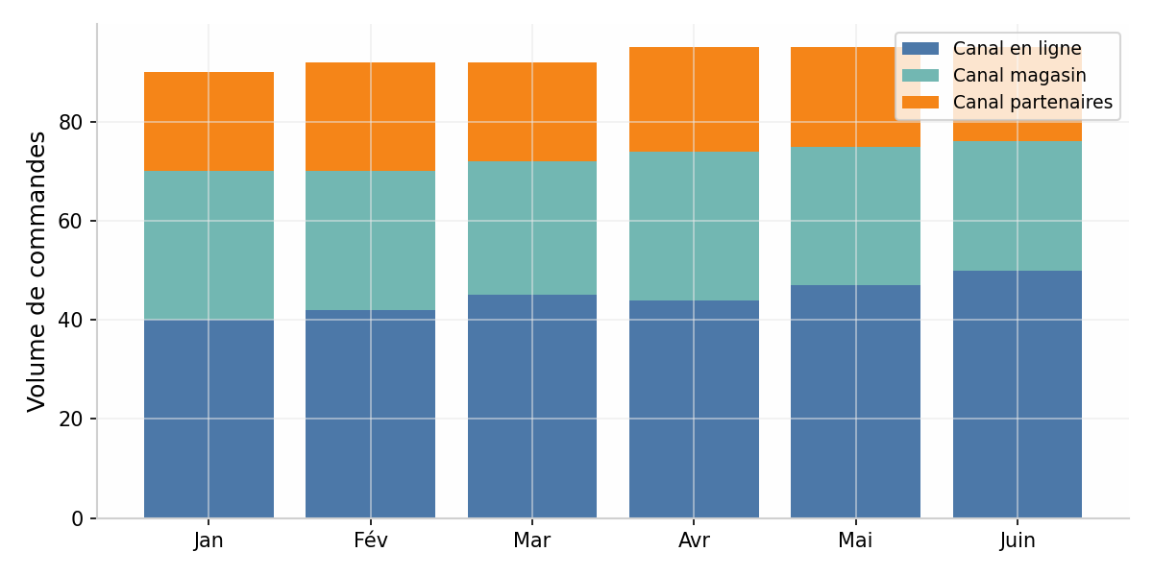
Figure 4 — Barres empilées (Stacked Bar Chart) : le volume total de commandes et la répartition par canal se lisent ensemble ; la part du canal en ligne progresse visiblement.

Étudier une relation (relationship) : le nuage de points (scatter plot)
Un nuage qui monte suggère une corrélation positive (positive correlation), pas une causalité : d'autres facteurs (saisonnalité, concurrence, composition du portefeuille) peuvent expliquer conjointement la hausse des deux variables. Le nuage de points est le prolongement direct des rappels sur la covariance et la corrélation vus dans les chapitres statistiques.

Voir une distribution (distribution) : l'histogramme (histogram)
La forme de la distribution — centrée, étalée, asymétrique — en dit souvent plus que la seule moyenne. C'est le prolongement direct du rappel sur la dispersion : deux distributions de même moyenne et d'écart-types différents n'ont ni la même forme ni la même signification métier.
Question posée | Graphique adapté | Piège à éviter
Comparer des catégories (compare categories) | Barres triées (sorted bar chart) | Catégories non triées ; trop de couleurs
Suivre une évolution (track trend) | Courbe (line chart) | Conclure sur un point isolé ; trop de courbes superposées
Voir une composition (show composition) | Camembert (pie chart) | Plus de 5–6 catégories ; effet 3D
Composition dans le temps (composition over time) | Barres empilées (stacked bars) | Segments trop nombreux ou proches
Étudier une relation (show relationship) | Nuage de points (scatter plot) | Lire une causalité dans une corrélation
Voir une distribution (show distribution) | Histogramme (histogram) | Bins mal choisis ; ne rapporter que la moyenne

3.2 Les pièges graphiques (charting pitfalls)
Un chiffre juste avec un mauvais graphique reste un mauvais message. Trois trahisons fréquentes :
- tronquer l'axe des valeurs (axis truncation) pour faire paraître une variation plus grande qu'elle ne l'est ;
- un camembert à plus de six catégories, ou en 3D, qui déforme la lecture des proportions ;
- deux échelles différentes (dual axis) sur un même graphique sans le signaler clairement au lecteur — l'alignement visuel de deux séries à échelles différentes fabrique de fausses corrélations.
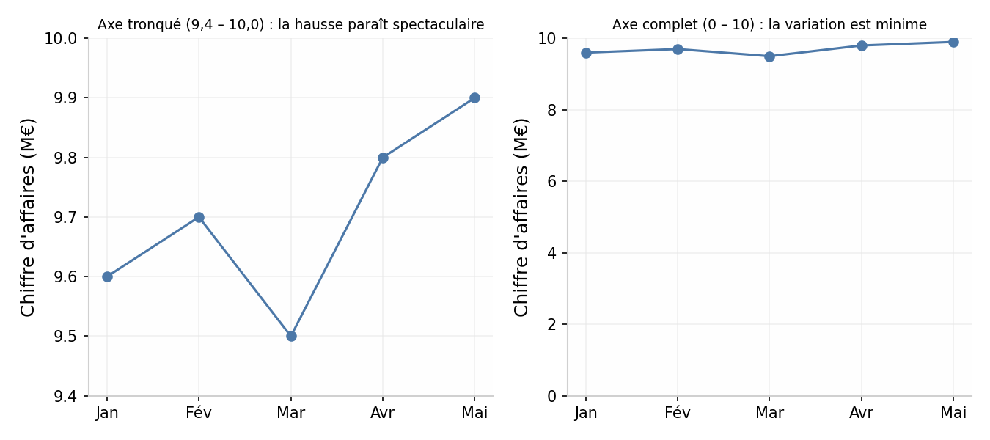
Figure 5 — Troncature d'axe (Axis Truncation) : mêmes données, deux messages opposés. À gauche, l'axe coupé (9,4–10,0) fait croire à une forte hausse ; à droite, l'axe complet (0–10) restitue la réalité d'une variation minime. Un axe qui ne part pas de zéro doit être explicitement signalé.
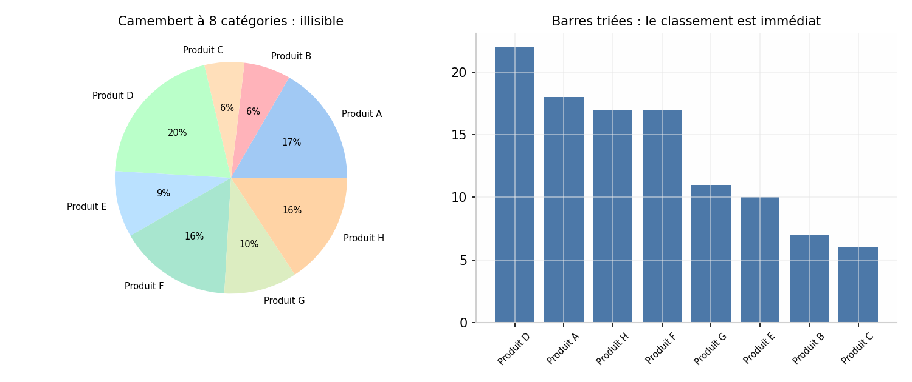
Figure 6 — Camembert (Pie Chart) à 8 catégories contre barres triées (Sorted Bars) : dès que les parts se rapprochent, l'angle du camembert ne permet plus de les comparer ; les barres triées rendent le classement immédiat. Au-delà de 5–6 catégories, choisir les barres.

Chapitre 4 — Des indicateurs aux KPI (Key Performance Indicators)

4.1 Indicateur (indicator) et KPI : pas synonymes
Un indicateur est toute mesure suivie pour éclairer une décision, à n'importe quel niveau de l'organisation. Un KPI (Key Performance Indicator) est un indicateur sélectionné parce qu'il est directement relié à un objectif stratégique (strategic objective), porté par un décideur identifié (accountable owner), et suivi à intervalle régulier au bon niveau de pilotage. Tous les KPI sont des indicateurs ; l'inverse est faux. Ce qui fait qu'un indicateur devient un KPI :
- aligné à un objectif (goal-aligned) : il mesure explicitement un objectif stratégique ou opérationnel déclaré ;
- porté par un décideur (owned) : quelqu'un est responsable de sa valeur et peut agir dessus ;
- suivi au bon niveau (right level) : comité de direction, département ou équipe ne regardent pas les mêmes KPI ;
- régulier et comparable (regular & comparable) : même définition, même période, pour comparer dans le temps.

4.2 Les qualités d'un bon KPI
- spécifique et fiable (specific & reliable) : il mesure une seule chose, clairement nommée, en s'appuyant sur des données contrôlées (controlled data) ;
- actionnable (actionable) : une variation appelle une action possible, pas seulement un constat — il permet une comparaison, un diagnostic ou un arbitrage ;
- reproductible (reproducible) : on retrouve le même résultat avec les mêmes données et les mêmes règles ;
- compréhensible (understandable) : lisible sans explication technique par celui qui le consulte ;
- stable et disponible dans le temps (stable & available) : la définition ne change pas d'un mois à l'autre sans réflexion scientifique et collégiale, sinon la comparaison perd son sens ; le chiffre est produit au rythme utile à la décision.

4.3 Les quatre niveaux de lecture et la taxonomie des indicateurs
Pourquoi la mesure est-elle prioritaire, et comment sera-t-elle utilisée ? Quatre niveaux de lecture disciplinent la conversation entre le data analyst et le métier :
Niveau (level) | Question à poser | Application aux réclamations (complaints)
Finalités (purpose) | Pourquoi mesurer ? | Améliorer la qualité du traitement des réclamations
Méthodologie (methodology) | Que mesurer et comment ? | Définir un délai, une population, une formule et une source
Management | Qui utilise la mesure et pour quelle suite ? | Le responsable examine les retards et organise le travail

Parallèlement, sept catégories d'indicateurs couvrent les besoins de pilotage d'un processus. Une stratégie de pilotage complète en mobilise plusieurs, à des niveaux différents :
Catégorie (category) | Question | Exemple pédagogique
Activité ou processus (activity) | Quel travail réalise-t-on ? | Nombre de réclamations traitées
Résultat (outcome) | Quel résultat obtient-on ? | Délai moyen de traitement
Efficacité (effectiveness) | Atteint-on le niveau recherché ? | Part des réclamations traitées dans le délai cible
Efficience (efficiency) | Quels résultats avec quelles ressources ? | Coût moyen par réclamation traitée
Impact (impact) | Quels effets sur les bénéficiaires ? | Évolution de la satisfaction après une amélioration du service
Anticipation (leading signal) | Quel signal annonce une difficulté ? | Croissance du nombre de dossiers en attente
Alerte (alert) | Une limite justifie-t-elle une intervention ? | Nombre de dossiers anciens dépassant le seuil convenu

Notez la distinction entre indicateurs retardés (lagging indicators : résultat, impact — ils constatent) et indicateurs avancés (leading indicators : anticipation, alerte — ils préviennent). Un bon système de pilotage combine les deux.

4.4 « Trop de KPI tue le KPI » : la règle des 5 à 7
Un comité qui suit 40 indicateurs ne pilote rien : l'attention se disperse et aucun chiffre ne déclenche d'action. Un comité qui suit 5 à 7 KPI bien choisis peut réellement changer de décision selon leur valeur. Choisir un KPI est donc un acte de renoncement autant que de sélection. Illustration avec notre fil conducteur : chaque mois, les directions métier remontent 14 indicateurs au COMEX — chiffre d'affaires consolidé, marge brute, trésorerie, taux de service, taux de rupture, churn, conversion, tickets support, durée moyenne d'appel, absentéisme, turnover cadres, posts Instagram, followers LinkedIn, clics newsletter.
Appliquer les critères du 4.1 répond à la question : lesquels méritent l'attention du comité de direction ? Les indicateurs d'activité marketing (posts, followers, clics) mesurent des moyens, pas des résultats : ils restent utiles au niveau équipe, mais ne sont pas des KPI COMEX. Les candidats naturels sont ceux qui sont alignés sur la stratégie, portés par un décideur et actionnables à l'échelle du comité — typiquement : chiffre d'affaires, marge, trésorerie, taux de service, churn clients et taux d'absentéisme. Chaque KPI retenu doit pouvoir se justifier en une phrase.
Note — Un KPI qui ne change jamais aucune décision n'est qu'un indicateur de plus sur un écran.

Chapitre 5 — Les tableaux de bord (Dashboards and Scorecards)

5.1 Définitions et rôles d'un tableau de bord
Un tableau de bord (dashboard) relie des indicateurs à une décision. Trois définitions complémentaires, issues de la littérature de gestion :
- Voyer (2011) : « vue organisée d'indicateurs choisis pour suivre une situation et soutenir des décisions » ;
- Bergeron (2005) : « réunit cycliquement les indicateurs clés et signale, par des seuils normés, les écarts qui appellent une action corrective » ;
- Taïeb (2011) : « sélection et présentation ciblée des indicateurs essentiels, en coup d'œil (at a glance), avec la possibilité de forer dans le détail (drill-down) ».
Piloter (to steer), c'est décider et agir à partir des résultats constatés. Le destinataire doit pouvoir repérer un écart, examiner son contexte et savoir quelle vérification engager. Cinq rôles s'ensuivent :
- donner à chaque responsable l'information dont il a besoin pour piloter son entité ;
- aider à évaluer une situation et mobiliser les équipes autour des objectifs ;
- constituer un outil de pilotage réactif, ciblé sur l'essentiel ;
- alerter sur les dérives critiques et déclencher les actions correctives ;
- développer une culture de la performance dans l'organisation.
Application au cas fil rouge — le pilotage d'un atelier de réparation. Destinataire : la responsable de l'atelier. Question de départ : « quelles réparations risquent de dépasser la date promise ? » Action possible : examiner les dossiers concernés et les pièces attendues. Un écart déclenche une vérification ; il ne révèle ni sa cause ni la bonne action. Exemple de périmètre : part dans le délai = 6 ÷ 8 × 100 = 75 % ; les réparations encore ouvertes sont hors de ce calcul et doivent être examinées séparément pour décider des urgences.

5.2 Typologie : stratégique, tactique, opérationnel
Le niveau d'organisation change la question à traiter : la direction choisit une orientation, un responsable organise les moyens, l'équipe traite les opérations. Une même donnée peut servir plusieurs vues, avec des niveaux de détail et des rythmes différents.
Type de tableau de bord | Destinataire (audience) | Question clé | Exemple (atelier de réparation)
Stratégique (strategic) | Direction, gouvernance | L'organisation progresse-t-elle vers ses objectifs ? | Rentabilité et satisfaction suivies ensemble
Tactique / gestion (tactical / management) | Responsables de service | Comment expliquer les écarts et ajuster les ressources ? | Charge, capacité et délais par type de réparation
Opérationnel (operational) | Équipe, superviseur | Quelle intervention demande une action maintenant ? | Dossiers ouverts par date promise et prochaine action

5.3 Relier la stratégie aux indicateurs : Balanced Scorecard et chaîne d'objectifs
La vision ne devient utilisable que déclinée en objectifs : Vision & Mission → Stratégie → Objectifs → Indicateurs & Cibles → Actions. Exemple : service fiable → améliorer le respect des délais → part des réparations clôturées à l'heure. Ces choix se font valider avec le destinataire : une donnée disponible ne fixe pas la stratégie.
Le Balanced Scorecard (Kaplan & Norton) relie quatre perspectives complémentaires :
Perspective | Exemples d'indicateurs (atelier)
Finances (financial) | Marge par réparation ; pérennité de l'atelier
Clients (customer) | Respect du délai promis ; service attendu
Processus internes (internal process) | Disponibilité des pièces ; organisation du travail
Apprentissage (learning & growth) | Polyvalence sur les réparations ; capacité à progresser

La chaîne d'objectifs (objective chain) relie ces perspectives : plus de polyvalence → moins d'attentes internes → délais mieux tenus → clients qui reviennent. Mais une chaîne d'objectifs reste une hypothèse à examiner : un lien dessiné ou deux courbes qui montent ensemble ne prouvent pas une causalité. On choisit un indicateur pour chaque étape et on recherche activement des explications alternatives — c'est le réflexe anti-corrélation-spurieuse du chapitre 3.

5.4 Les méthodologies de conception (design methodologies)
Cinq démarches organisent le dialogue avant le choix d'un logiciel. Elles se complètent ; aucune ne choisit l'outil à votre place :
Méthode (method) | Auteur, date | Logique | Étapes
BSC (Balanced Scorecard) | Kaplan & Norton, 1998 | Partir de la stratégie : écrire l'objectif avant de choisir la mesure ; répartir entre les quatre perspectives ; associer cible et action | 4 étapes
Voyer | Voyer, 1999 | Partir des besoins : identifier l'utilisateur et ses décisions, chercher les informations utiles, vérifier que le tableau aide à agir | 5 étapes
GIMSI | Fernandez, 2000 | Comprendre contexte et processus, choisir les objectifs ensemble, dessiner les vues, définir les mesures, réunir les données, vérifier leur cohérence, choisir les outils, mettre en service, réexaminer les besoins | 10 étapes
JANUS | Selmer, 2003 | Jalonner (organiser le projet), Analyser (comprendre les besoins), Normer (harmoniser la présentation), Utiliser (choisir une informatique adaptée), Situer (intégrer l'outil au management) | 10 étapes
OVAR | Löning et al., 2003 | Grille objectifs / variables d'action confrontée aux données disponibles | 4 étapes

Deux philosophies s'opposent utilement : partir de la stratégie (BSC : « réduire les retards tout en surveillant les retours après réparation ») ou partir des besoins (Voyer : « le responsable a besoin de comprendre les retards, pas seulement de voir un pourcentage »). OVAR relie chaque objectif à un levier et à un responsable : objectif « diminuer les réparations rendues après la date promise » → variable d'action « anticiper la disponibilité des pièces » → responsable « la personne chargée de l'approvisionnement ». Chaque méthode est un repère pour débloquer une situation précise : BSC quand les objectifs se contredisent, OVAR quand personne ne sait qui peut agir sur l'indicateur, Voyer ou GIMSI quand le logiciel a été choisi avant de connaître les utilisateurs.

5.5 Construction pas à pas et choix du support technique
Construire son tableau de bord, étape par étape :
- déterminer les buts (goals) : qui utilisera le tableau de bord, pour quel usage, quelle fréquence ? ;
- choisir les indicateurs clés : relier chacun à un objectif chiffré de type SMART (Specific, Measurable, Achievable, Relevant, Time-bound) ;
- organiser la hiérarchie (hierarchy) : cohérence entre niveaux, les résultats des services remontent consolidés ;
- définir la fréquence (refresh rate) : plus on est proche des opérations, plus la mise à jour doit être rapprochée.
Le choix du support (technical platform) part des contraintes de consultation : qui consulte, sur quel appareil, avec quels droits et quelle connexion ? Quelles sources, quelle fraîcheur, quels calculs doivent être disponibles ? Qui sait modifier le contenu, corriger une panne et reprendre la maintenance ? On compare coût de création, partage, hébergement et exploitation — open source ne signifie pas exploitation gratuite.
Famille de solutions | Exemples | Atouts (strengths) | Limites (limits)
Outils BI (BI tools) | Power BI, Tableau, Looker Studio | Explorations guidées, actualisation organisée, partage | Licences, droits, connecteurs et capacité
Tableur (spreadsheet) | Excel | Essai rapide sur un petit jeu de données, outil déjà connu | Copies divergentes, mise à jour manuelle
SaaS | Application via prestataire, souvent dans le navigateur | Mise à disposition rapide | Abonnement, exportabilité, dépendance au service
Code — R | R Shiny, Flexdashboard | Interface réactive reliée à des calculs R ; mise en page rapide d'un document R Markdown | Code, tests et hébergement à prévoir
Code — Python | Streamlit, Dash | Interface liée au pipeline Python existant | Dépendances et maintenance à anticiper
Export autonome | Graphique interactif HTML autonome | Consultable sans moteur actif | Données embarquées visibles ; droits à gérer

Règle de sélection : une responsable qui veut un résumé hebdomadaire sans filtres ni recalcul à la demande sera bien servie par un export ou un SaaS simple ; une équipe autorisée qui doit explorer des dossiers actualisés, avec des données qui ne peuvent pas circuler en fichier libre, exige une solution BI hébergée avec gestion des droits (access rights).
Côté visuels, chaque type de message a sa forme : proportion → camembert (maximum 5 à 6 valeurs) ; ratio → jauge (gauge), positionnement de 0 à 100 % ; progression → courbe (line chart), tendance dans le temps ; comparaison → barres entre catégories (bar chart).

5.6 Livraison (delivery) et bonnes pratiques
La feuille de route (roadmap) relie chaque étape à une preuve : Besoin et destinataire → Indicateurs et données → Esquisse et essai (sketch & trial) → Réalisation et recette (acceptance testing) → Accès, suivi et maintenance. À chaque étape : une preuve et une personne qui peut vérifier. Une esquisse teste l'utilité ; une recette teste le fonctionnement ; l'accès réel prouve la mise à disposition.
Bonnes pratiques de livraison : conserver les définitions et les sources avec le tableau livré. Pour chaque indicateur : définition, période, source et responsable. Pour chaque livraison : date des données, droits d'accès et limites connues. Pour chaque méthode : une référence identifiable, conservée avec les notes.
Enfin, le cycle de vie en production (production lifecycle) : un tableau de bord reste un outil vivant — il doit être revu régulièrement, jamais figé. Prévoir dès la conception le rafraîchissement automatisé des données (automated data refresh), la revue périodique des définitions avec les métiers, et la désactivation assumée des indicateurs devenus sans décision.

Conclusion — Les réflexes du bon data analyst
Ce cours se condense en six réflexes professionnels :
- RÉFLEX 1 — Distinguer toujours la mesure (measure) de l'indicateur (indicator) : un chiffre ne devient un indicateur que lorsqu'il relie un lecteur, une décision et une population.
- RÉFLEX 2 — Définir avant de calculer : population, calcul, période, source, seuil et responsable — la fiche indicateur est le contrat de qualité.
- RÉFLEX 3 — Contextualiser : décomposer par sous-groupes (paradoxe de Simpson), afficher l'absolu avec le relatif, regarder la dispersion avec la moyenne.
- RÉFLEX 4 — Visualiser pour décider : une question → un graphique, et jamais de troncature d'axe, d'effet 3D ou de double échelle non signalée.
- RÉFLEX 5 — Hiérarchiser : un KPI (Key Performance Indicator) est aligné, porté, actionnable, reproductible, compréhensible et stable — et l'on n'en retient que 5 à 7 par niveau de pilotage.
- RÉFLEX 6 — Livrer professionnellement : esquisse testée avec le destinataire, recette, documentation des définitions et sources, maintenance planifiée — la démarche compte autant que l'outil.

Un data analyst qui construit ses indicateurs avec cette rigueur ne se contente pas de rapporter des chiffres : il rend l'organisation capable de voir, de comprendre et d'agir. C'est là toute la différence entre produire des données et piloter la performance.

Glossaire FR → EN
Français | English
Indicateur | Indicator
Indicateur clé de performance | Key Performance Indicator (KPI)
Mesure | Measurement / Measure
Population | Population
Unité statistique | Statistical unit
Moyenne | Mean
Médiane | Median
Écart-type | Standard deviation
Proportion | Proportion
Taux d'évolution | Growth rate
Valeur aberrante | Outlier
Paradoxe de Simpson | Simpson's Paradox
Seuil d'action | Action threshold
Fiche indicateur | Indicator sheet
Reproductible | Reproducible
Actionnable | Actionnable / Actionable
Indicateur avancé / retardé | Leading / Lagging indicator
Tableau de bord | Dashboard
Comité de direction | Executive committee (COMEX)
Balanced Scorecard | Balanced Scorecard (BSC)
Objectif SMART | SMART objective
Forer dans le détail | Drill-down
Coup d'œil | At a glance
Graphique à barres | Bar chart
Graphique en courbe | Line chart
Camembert | Pie chart
Barres empilées | Stacked bar chart
Nuage de points | Scatter plot
Histogramme | Histogram
Troncature d'axe | Axis truncation
Double échelle | Dual axis
Recette | Acceptance testing
Feuille de route | Roadmap
Rafraîchissement des données | Data refresh
Données contrôlées | Controlled data
Intelligence d'affaires | Business Intelligence (BI)
Gestion de la performance | Performance management

